SiEmEl
Linear block codes (Hamming code, Hadamard code, Simplex code)

Detaljni arhitekturni projekat

Verzija 1.0
Pregled izmena
Datum | Verzija | Opis | Autor
15.12.2015 | 1.0 | Inicijalna verzija | Silma, Emina, Elma

Sadržaj
1. Cilj dokumenta 4
2. Opseg dokumenta 4
3. Reference 4
4. Predstavljanje arhitekture 4
5. Ciljevi i ograničenja arhitekture 4
6. Pogled na slučajeve korišćenja 4
6.1 Dijagrami slučajeva korišćenja 5
6.2 Kratak opis slučajeva korišćenja 7
6.2.1 Unos korisnickog imena 7
6.2.2 Izbor jezika 7
6.2.3 Izbor koda 7
6.2.4 Izbor teorije 7
6.2.5 Izbor aplikacije 7
6.2.6 Unos kodne reči (Hamingov kod) 7
6.2.7 Proizvoljan unos bita (Hamingov kod) 7
6.2.8 Automatski unos bita (Hamingov kod) 7
6.2.9 Mogućnost brisanja unete kodne reči (Hamingov kod) 7
6.2.10 Kodiranje (Hamingov kod) 8
6.2.11 Dekodiranja (Hamingov kod) 8
6.2.12 Animirani prikaz dekodiranja (Hamingov kod) 8
6.2.13 Unos jedne kodne reči za dekodiranje u jednom ciklusu izvršavanja programa(Hamingov kod) 8
6.2.14 Unos celobrojne vrednosti 8
6.2.15 Simulacija Simpleks koda 8
6.2.16 Pristup DBMS-u 8
7. Pogled na logičku arhitekturu sistema 8
7.1 Pregled arhitekture – organizacija paketa i podsistema u slojeve 9
7.1.1 Korisnički interfejs 9
7.1.2 Aplikaciona logika 9
7.1.3 Pristup podacima 9
7.1.4 JAVA 9
7.1.5 MySQLite 9
8. Pogled na procese 10
8.1 Procesi 10
8.1.1 Java klase 10
8.1.2 Java virtuelna mašina 10
8.1.3 MySQLite DBMS 10
9. Pogled na raspoređivanje sistema 10
9.1 Klijent 11
9.2 MySQLite DBMS 11
10. Pogled na implementaciju sistema 11
10.1 Model domena 11
10.2 Šema baze podataka 13
10.3 Komponente sistema 17
10.3.1 Komponente korisničkog interfejsa 17
10.3.2 Komponente aplikacione logike 17
10.3.3 Komponente za pristup podacima 18
11. Performanse 19
12. Kvalitet 19

Detaljni arhitekturni projekat

Cilj dokumenta
Cilj ovog dokumenta je detaljni opis arhitekture LHHS-code aplikacije.

Opseg dokumenta
Dokument se odnosi na LHHS-code koji će biti razvijen od strane SiEmEl-a. LHHS-code predstavlja skraćenicu za Linearne (Hamingov, Hadamardov i Simpleks kod). Namena sistema je efikasno prezentovanje, kreiranje aplikacije za rad sa lineranim kodovima.

Reference

Spisak korišćene literature:
- LHHS code – Predlog projekta, SiEmEl-LHHS code-01, V1.0, 2015, SiEmEl.
- LHHS code – Planirani raspored aktivnosti na projektu, V1.0, 2015, SiEmEl.
- LHHS code – Plan realizacije projekta, V1.0, 2015, SiEmEl.
- LHHS-code - Vizija_sistema, V1. 0, 2015, SiEmEl.
- LHHS-code - Specifikacija_zahteva, V1. 0, 2015, SiEmEl.

Predstavljanje arhitekture
Arhitektura sistema u dokumentu je prikazana kao serija pogleda na sistem: pogled na slučajeve korišćenja, pogled na procese, pogled na razmeštaj komponenti sistema i pogled na implementaciju. Ovi pogledi su predstavljeni odgovarajućim UML dijagramima.

Ciljevi i ograničenja arhitekture
Ključni zahtevi i sistemska ograničenja koja imaju značajan uticaj na izbor arhitekture i projektovanje sistema su:
- LHHS-code aplikacija će biti implementiran kao desktop aplikacija zasnovana na programskom jeziku Java (Eclipse okruzenje) u pogledu performansi dati u [5] moraju biti uzeti u obzir pri izboru arhitekture i razvoju sistema.

Pogled na slučajeve korišćenja
U ovom odeljku je dat pogled na slučajeve korišćenja definisane u specifikaciji zahteva [5].
Slučajevi korišćenja LHHS-code aplikacija su:
- Unos korisnickog imena
- Unos novog imena
- Unos ranije koristenog imena
- Izbor jezika
- Izbor koda
  - Hamingov koda
- Izbor teorije
- Izbor aplikacije
        - Proizvoljni unos bita
        - Random
          - Rezultat testiranja
                - Sacuvaj u DBMS
                - Ne cuvaj u DBMS
  - Hadamardov kod
- Izbor teorije
- Izbor aplikacije
              - Unos n-tog stepena
              - Random
                - Sacuvaj u DBMS
                - Ne cuvaj u DBMS

  - Simpleks kod
    - Izbor teorije
    - Izbor aplikacije
      - Sacuvaj grafik u DBMS
      - Ne cuvaj grafik u DBMS

Ove slučajevi korišćenja mogu da iniciraju svi korisnici aplikacije.

Dijagrami slučajeva korišćenja
Osnovni UML dijagram koji prikazuje korisnike i slučajeve korišćenja LHHS-code aplikacija prikazan je na sledećoj slici:
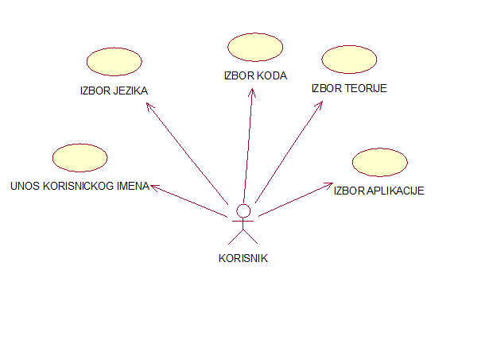
Slučajevi korišćenja unos korisničkod imena, izbor jezika, izbor koda, izbor teorije koda, izbor vizuelne aplikacije obuhvataju složenije radnje koje se mogu razložiti dalje na pojedinačne slučajeve korišćenja.
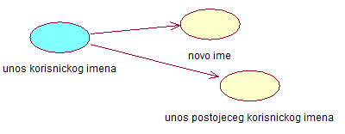

Detaljni UML dijagram za slučaj korišćenja unos korisničkog imena je prikazan sledećoj slici:

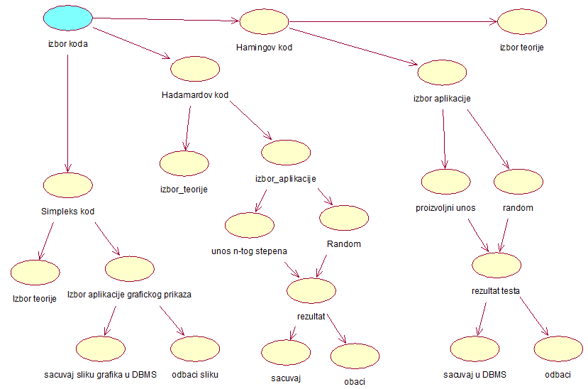
Detaljni UML dijagram za slučaj korišćenja izbor koda, izbor teorije, izbor aplikacije je prikazan na sledećoj slici:

Kratak opis slučajeva korišćenja

Unos korisnickog imena
Kratak opis: Korisnik unosi korisničko ime u polju za unos. Ako prvi put koristi aplikaciju i njegovo ime ne postoji kao memorisano do tog trenutka, uneto ime se čuva u DBMS zajedno sa informacijom o datumu i vremenu pristupa, i memoriše se broj 1 u bazi podataka kao brojač njegovog pokretanja aplikacije i piše poruku dobrodošlice. Pri svakom sledećem pokretanju LHHS-code aplikacije, brojač se povećava za jedan. Ako ime već postoji u DBMS-u, program mu želi dobrodošlicu i ispisije koji je to put da korisnik pod tim imenom pristupa aplikaciji, i podatke čuva u DBMS-u. Akteri koji iniciraju slučaj korišćenja: Svi korisnici aplikacije.

Izbor jezika
Kratak opis: Izbor između srpskog i engleskog jezika za prikaz informacija u aplikaciji
Akteri koji iniciraju slučaj korišćenja: Svi korisnici aplikacije.

Izbor koda

Kratak opis: Stranica aplikacije na kojoj se bira jedan od tri ponuđena linearna koda (Hamingov, Hadamardov i Simpleks kod ).
Akteri koji iniciraju slučaj korišćenja: Svi korisnici aplikacije.

Izbor teorije
Kratak opis: Prikaz stranice aplikacije izabranog linearnog koda sa teorijom.
Akteri koji iniciraju slučaj korišćenja: Svi korisnici aplikacije

Izbor aplikacije
Kratak opis: Prikaz vizuelne aplikacije sa izabranim kodom.
Akteri koji iniciraju slučaj korišćenja: Svi korisnici aplikacije
.

Unos kodne reči (Hamingov kod)
Kratak opis: Stranica aplikacije u kojoj korisnik pomocu jedne od 2 metode bira kodnu reč u polje za unos.
Akteri koji iniciraju slučaj korišćenja: Svi korisnici aplikacije

Proizvoljan unos bita (Hamingov kod)
Kratak opis: Mogućnost unosa bita po sopstvenoj želji.
Akteri koji iniciraju slučaj korišćenja: Svi korisnici aplikacije

Automatski unos bita (Hamingov kod)
Kratak opis: Ukoliko korisnik sam ne unese bite a pokrene kodiranje, računar će metodom random dodeliti bite koji će se kodirati.
Akteri koji iniciraju slučaj korišćenja: Svi korisnici aplikacije

Mogućnost brisanja unete kodne reči (Hamingov kod)
Kratak opis: Ukoliko dođe do greške ili se korisnik predomisli u toku unosa bita kodne reči, u savkom trenutku mogu da se brišu uneti biti.
Akteri koji iniciraju slučaj korišćenja: Svi korisnici aplikacije

Kodiranje (Hamingov kod)
Kratak opis: Rad aplikacije u procesu kodiranja unete kodne reči.
Akteri koji iniciraju slučaj korišćenja: Svi korisnici aplikacije

Dekodiranja (Hamingov kod)
Kratak opis: Rad aplikacije u procesu dekodiranja prethodno kodovane reči.
Akteri koji iniciraju slučaj korišćenja: Svi korisnici aplikacije

Animirani prikaz dekodiranja (Hamingov kod)
Kratak opis: Vizuelni prikaz aplikacije u procesu dekodiranja.
Akteri koji iniciraju slučaj korišćenja: Svi korisnici aplikacije

Unos jedne kodne reči za dekodiranje u jednom ciklusu izvršavanja programa(Hamingov kod)
Kratak opis: Aplikacija funkcioniše tako što nakon početka ciklusa dekodiranja kodne reči, ne postoji mogućnost zaustavljanja animacije u cilju unošenja kodne reči dok se taj ciklus ne završi.
Akteri koji iniciraju slučaj korišćenja: Svi korisnici aplikacije.

Unos celobrojne vrednosti
Kratak opis: U zavisnosti od toga koji broj n korisnik unese, crta se Hadamardova matrica n-tog stepena .
Akteri koji iniciraju slučaj korišćenja: Svi korisnici aplikacije.

Simulacija Simpleks koda

Kratak opis: Grafički prikaz Simpleks koda na osnovu vrednosti koje je računar sam postavio.
Akteri koji iniciraju slučaj korišćenja: Svi korisnici aplikacije.

Pristup DBMS-u
Kratak opis: Korisnik će imati mogućnost pristupa DBMS-u u cilju pregleda prethodnih slučajeva rada sa aplikacijama koji su sačuvani u bazi podataka.
Akteri koji iniciraju slučaj korišćenja: Svi korisnici aplikacije.

Pogled na logičku arhitekturu sistema
U ovom odeljku je dat pregled logičke arhitekture sistema. Ovaj pogled sadrži opis najznačajnijih klasa, njihove organizacije u pakete i podsisteme, i organizacija podsistema u slojeve. U cilju opisivanja dinamičkih aspekata arhitekture, ovaj odeljak može da uključi opise realizacije najznačajnijih slučajeva korišćenja. Da bi se ilustrovala veza između arhitekturno značajnih klasa, podsistema, paketa ili slojeva moguće je uključiti i odgovarajuće dijagrame klasa.
Logički pogled na LHHS-code apliakcija obuhvata 3 glavna paketa: Korisnički interfejs, Aplikaciona logika, Pristup podacima.
Paket Korisnički interfejs predstavlja desktop aplikacija koja sadrži klase i forme preko kojih korisnici aplikacije komuniciraju sa aplikacijom.
Paket Aplikaciona logika predstavlja srednji sloj sistema koji sadrži algoritme u okviru klasa zadužene za realizaciju funkcionalnosti specifičnih za domen aplikacije koji se razvija.
Paket Pristup podacima sadrži funkcije ili klase koje predstavljaju interfejs za pristup i dodavanje podataka koji se čuvaju u bazi podataka.
.

Pregled arhitekture – organizacija paketa i podsistema u slojeve
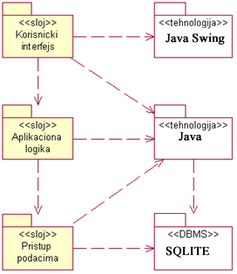

Korisnički interfejs
sloj
Ovaj sloj realizuje korisnički interfejs portala. U njemu su sadržane Java klase koje generišu forme preko kojih korisnici komuniciraju sa sistemom.
Sloj korisničkog interfejsa zavisi od sloja aplikacione logike, kao i paketa Java.

Aplikaciona logika
sloj
Sloj aplikacione logike je srednji sloj u troslojnoj arhitekturi LHHS-code aplikacije. Sadrži Java klase i u njima metode koje realizuju funkcionalnost karakterističnu za domen primene aplikacije i uspostavljaju vezu između korisničkog interfejsa i sloja za pristup podacima.
Ovaj sloj zavisi od sloja za pristup podacima i Java paketa.

Pristup podacima
sloj
Sloj za pristup podacima se nalazi na dnu troslojne arhitekture i sadrži Java klase i metode zadužene za pribavljanje, dodavanje i ažuriranje podataka koji se čuvaju u MySQLite bazi podataka.
Ovaj sloj ne zavisi od drugih slojeva, ali je zavisan od paketa Java i MySQL Lite baza podataka.

JAVA
tehnologija
Tehnologija JAVA-a omogućava definisanje vizuelnog dela aplikacije, kao i deo koji je vezan za aplikacionu logiku, kao i unos podataka.

MySQLite
DBMS
MySQLite predstavlja sistem za upravljanje bazama podataka koji će se koristiti za realizaciju LHHS-code aplikacije.

Pogled na procese
U ovom odeljku je sadržan pogled na procesnu arhitekturu sistema. Ovaj opis treba da sadrži specifikaciju različitih zadataka (procesa i niti) uključenih u rad sistema. Takođe je potrebno dati dijagrame koji pokazuju njihovu interakciju i konfiguraciju. Dodela objekata i klasa na određene zadatke takođe spada u opis procesne arhitekture.
Ilustracije radi u nastavku je dat opis procesa uključenih u izvršenje LHHS-code aplikacija kao desktop aplikacije.

Procesi
Na sledećem UML dijagramu klasa prikazani su procesi koji učestvuju u izvršenju LHHS-code aplikacije. Dijagram je opšteg tipa i može se primeniti na bilo koju desktop aplikaciju zasnovanu u Java programskom jeziku i Access bazi podataka.

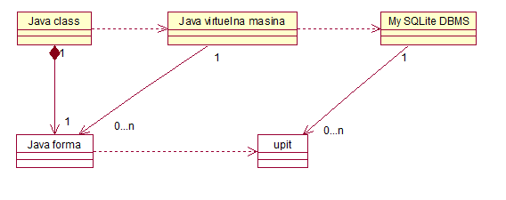

Java klase
Java klase generišu forme preko kojih korisnici komuniciraju sa sistemom.

Java virtuelna mašina
Java virtuelna mašina omogućava izvršenje Java desktop aplikacije, bez nje je samo izvršenje aplikacije nemoguće.

MySQLite DBMS
MySQL Lite DBMS ja baza podataka koja čuva one podatke naše aplikacije koje želimo da budu sačuvane.

Pogled na raspoređivanje sistema
Pogled na raspoređivanje sistema prikazuje različite fizičke čvorove za najopštiju konfiguraciju sistema. Fizičkim čvorovima koji predstavljaju procesore vrši se dodeljivanje identifikovanih procesa.
Na sledećoj slici dat je UML dijagram raspoređivanja LHHS-code aplikacije.
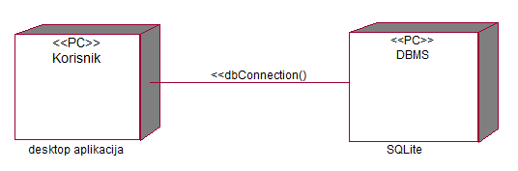

Klijent
Pristup LHHS-code aplikacije se obavlja preko klijentskih računara na kojima se vrši izvršavanje aplikacije.

MySQLite DBMS
MySQLite predstavlja sistem za upravljanje bazama podataka koji će se koristiti za realizaciju LHHS-code aplikacije.

Pogled na implementaciju sistema
Pogled na implementaciju prikazuje različite aspekte bitne za implementaciju sistema. U slučaju LHHS-code aplikacije ovaj odeljak sadrži model domena, šemu baze podataka i prikaz komponenti sistema razvrstanih u ranije identifikovane pakete.

Model domena
Model domena za koji se LHHS-code aplikacij projektuje je ilustrovan UML dijagramom klasa. U njemu su prikazane domenske klase, neki od njihovih atributa, kao i veze koje se mogu indetifikovati između njih.
Model domena predstavlja osnovu za projektovanje baze podataka, ali i indetifikaciju nekih od komponenti (Java klase) koje će biti implementirane.

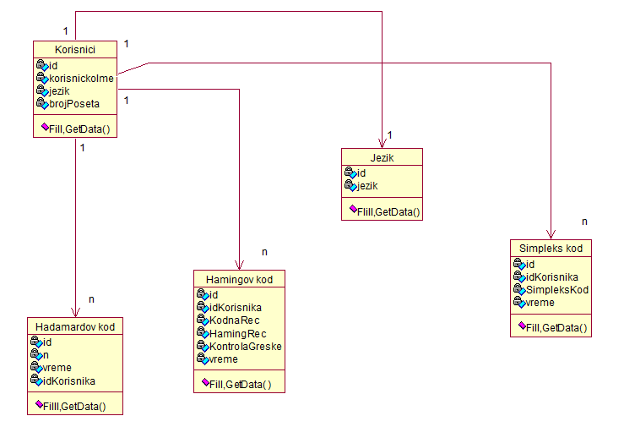

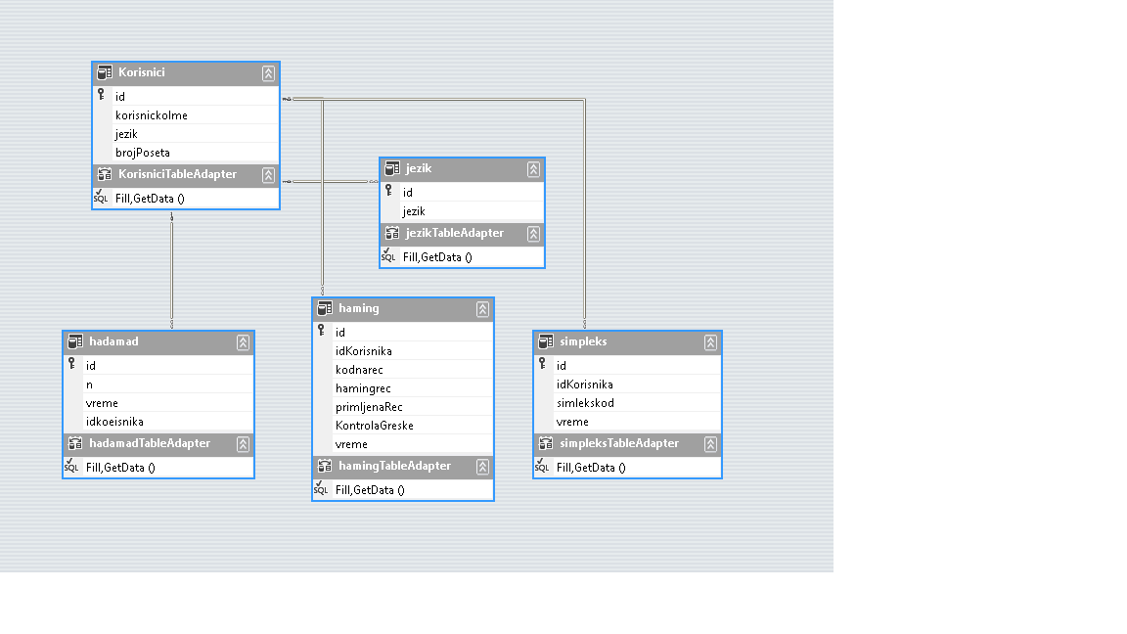

Šema baze podataka
Detaljna šema baze podataka je prikazana na sledećem dijagramu. Baza podataka i dijagram se kreirani korišćenjem SQLite manager aplikacije.

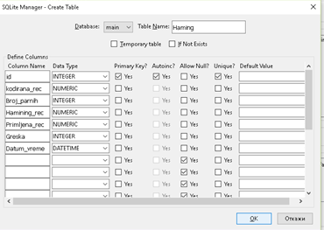

Slika 9-1 Prikaz tabele sa atributima

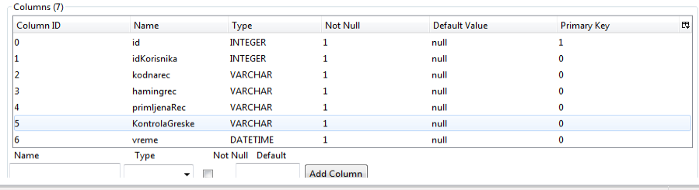

Slika 9-2 Prikaz tabele sa određenim tipovima podataka

Skup DDL naredbi za kreiranje baze podataka za korisnike, generisane su takođe korišćenjem aplikacije SQLite Manager i date su u nastavku:

Kreiranje tabele haming:
CREATE TABLE "haming" ("id" INTEGER PRIMARY KEY AUTOINCREMENT NOT NULL UNIQUE , "idKorisnika" INTEGER NOT NULL , "kodnarec" VARCHAR NOT NULL , "hamingrec" VARCHAR NOT NULL , "primljenaRec" VARCHAR NOT NULL , "KontrolaGreske" VARCHAR NOT NULL , "vreme" DATETIME NOT NULL )

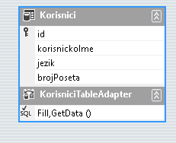

Skup DDL naredbi za kreiranje baze podataka za korisnike, generisane su takođe korišćenjem aplikacije SQLite Manager i date su u nastavku:

Kreiranje tabele Korisnici:

CREATE TABLE "Korisnici" ("id" INTEGER PRIMARY KEY AUTOINCREMENT NOT NULL UNIQUE , "korisnickoIme" VARCHAR NOT NULL , "jezik" int NOT NULL , "brojPoseta" int NOT NULL )

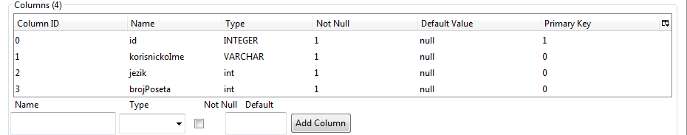

Slika 9-3 Prikaz tabele sa određenim tipovima podataka

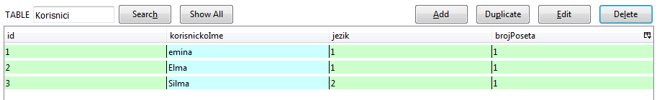

Slika 9-4 Prikaz tabele sa atributima
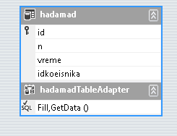

Skup DDL naredbi za kreiranje baze podataka za korisnike, generisane su takođe korišćenjem aplikacije SQLite Manager i date su u nastavku:

Kreiranje tabele hadamard:
CREATE TABLE "hadamad" ("id" INTEGER PRIMARY KEY AUTOINCREMENT NOT NULL UNIQUE , "n" INTEGER NOT NULL , "vreme" DATETIME NOT NULL , "idkoeisnika" INTEGER NOT NULL )

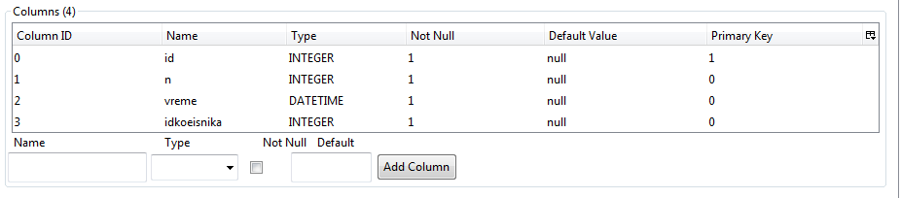
Slika 9-5 Prikaz tabele sa određenim tipovima podataka

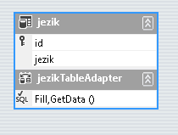

Skup DDL naredbi za kreiranje baze podataka za korisnike, generisane su takođe korišćenjem aplikacije SQLite Manager i date su u nastavku:

Kreiranje tabele jezik:
CREATE TABLE "jezik" ("id" INTEGER PRIMARY KEY NOT NULL UNIQUE , "jezik" VARCHAR NOT NULL )

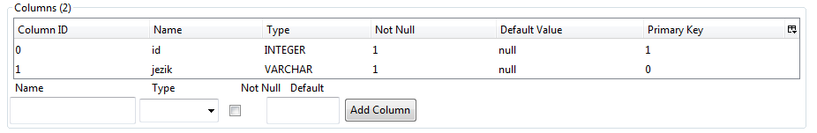

Slika 9-6 Prikaz tabele sa određenim tipovima podataka

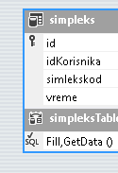

Skup DDL naredbi za kreiranje baze podataka za korisnike, generisane su takođe korišćenjem aplikacije SQLite Manager i date su u nastavku:

Kreiranje tabele simpleks:
CREATE TABLE "simpleks" ("id" INTEGER PRIMARY KEY NOT NULL , "idKorisnika" INTEGER, "simlekskod" VARCHAR, "vreme" DATETIME)

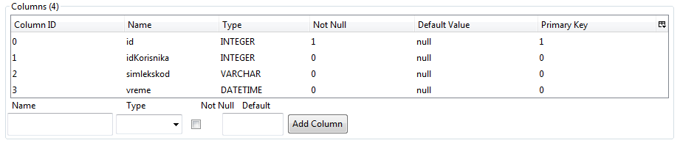

Slika 9-7 Prikaz tabele sa određenim tipovima podataka

Komponente sistema
Komponente LHHS-code aplikacije predstaljaju klase napisane u Javi koje služe za konektovanje sa bazom i koje poseduju metode za slanje upita bazi kao što se SELECT, INSET, UPDATE i DELETE. U Java klasi imamo metodu unesi novi kod, vrati uneti kod i vrati uneti kod po datumu i vremenu.

Komponente korisničkog interfejsa

Dizajn korisničkog interfejsa je obuhvaćen jednom komponentom:
.
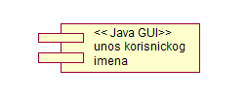

Komponente aplikacione logike
Komponente koje realizuju domen problema se uključuju isključivo preko Unosa korisnickog imena komponente korisničkog interfejsa. Na sledećem dijagramu su prikazane komponente ovog sloja i njihove međusobne zavisnosti:
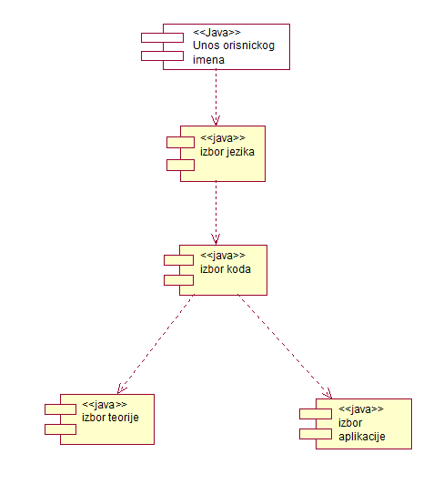

Komponente za pristup podacima
Pristup bazi podataka je u potpunosti zatvoren u funkcije koje su definisane u okviru Java klasa i algoritma Unos korisnickog imena.
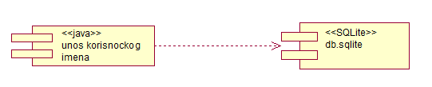

Na sledećem UML dijagramu klasa pobrojane su funkcije za pristup podacima iz baze:
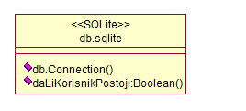

Navedene funkcije obavljaju sledeće zadatke:
- dbConnect – povezivanje na bazu podataka, poziva se u samom skriptu
- daLiKorisnikPostoji-proverava da li korisnik prvi put pristupa aplikaciji pod odredjenim imenom ili je i pre posecivao aplikaciju

Performanse
Izabrana arhitektura softbera podržava zahteve korisnika za mobilnost i interoperabilnost. Bazi podataka možemo pristupati bez servera i u bazi možemo upisivati izvršene simulacije. Brzina unosa i čitanja nekog upita ne sme da bude veća od 5 sekundi.
Zahtevane performanse su zadovoljne izborom tehnologija na kojima će sistem biti razvijen i definisane hardvesrke platforme.

Kvalitet
Izabrana arhitektura softvera podržava zahteve u pogledu dostupnosti i srednjeg vremena između otkaza specifiranje u zahtevima u pogledu pouzdanosti i mobilnosti.
LHHS-code će moći da radi na svim operativnim sistemima a predviđena je i novija verzija za android uređaje.

